봄이 오는 길목에서 설레임으로(송ㅈㅎ 서신 19-03)

임 회장님, 성광가족 여러분, 박태욱 위원장님, 이상원 목자 (중보목장)님에게 주의 심장으로 문안을 드리니다. 워싱턴에도 봄 꽃들이 많이 피어나겠군요. 이 곳은 올 겨울에도 추웠지만 지낼 만 했습니다. 긴 겨울을 보내고 4월이 되면 봄이 서서히 오게 될 것입니다. 이곳은 겨울이 길고 혹한이기 때문에 봄이 늘 기다려 지는데 단순한 기다림이 아니라 설렘임으로 다가 옵니다. 봄이라고 해야 과실수에 꽃이 필 뿐 아름다운 봄은 아닙니다. 이런 기후 상황 때문에 감자를 심는 것도 눈이 다 녹고 땅이 마르는 5월 초가 되어야 가능 합니다. 저 개인과 교회에도 영적인 새싹이 파릇파릇하게 다시 돋아나 생기를 다시 찾기를 소망 합니다.

『가족이 살아가는 이야기』
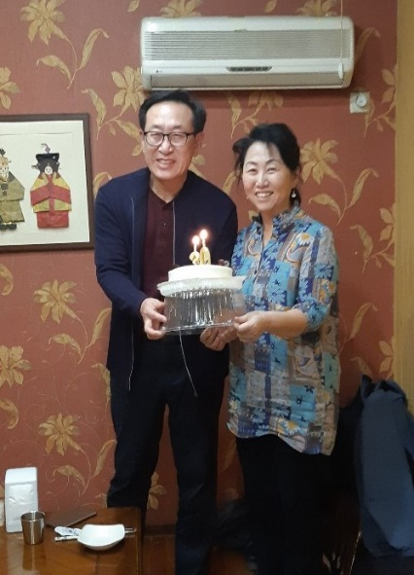
3월1일이 결혼 30주년 기념일 이었습니다. 그간 오직 하나님만 바라보며 묵묵하게 사역을 같이 한 아내에게 참 감사했습니다. ‘같이 살아준 것이 너무 감사했습니다’. 추운 지역에서 사역을 해서 인지 건강이 많이 안 좋아지고 늙었지만 영적으로 깊이 있고 성숙해진 아내를 바라볼 때 입가에 미소가 번지곤 합니다. 30주년을 맞아서 아이들이 일찍 저희 곁에 없었지만 교회지체들과 센터 스텝들 그리고 옆 나라의 기아대책 가족들이 진심 어린 축하를 해 주었습니다. 3월11일부터 키르키즈를 일 주일 동안 기념 여행을 갔다 왔습니다. 그간 출장으로 갔다 오곤 했는데 이 번에는 오랜 친구들을 만나 담소하고 기대가족들과 깊은 대화를 나누고 서로 축복하며 격려할 수가 있었습니다. 젊은 시절에 사역지에 들어와 이제는 베타랑이 된 벗들과 젊은 사녁자들과 나눈 담소는 따뜻한 봄의 햇빛 같았습니다. 시간 가는 줄 모르고 웃으며 나누는 담소는 지난 추억을 담기에 너무나 부족한 시간이었습니다. 유림(다나)이는 대학원 마지막 학기를 보내고 있습니다. 그리고 재홍이는 우즈베키스탄에서 코이카 인턴과정을 마치고 4월3일에 한국에 들어가게 됩니다. 대학원에 들어가 ‘보건 교육’ 쪽을 공부해서 국제 단체에서 일하려고 합니다. 한국어로 학문을 하기 어려워 아무래도 영어로 공부하고 장학금을 주는 나라로 가서 공부해야 할 것 같습니다. 재관이는 요리사로서 열심히 길을 달려 가고 있습니다. 아이들이 예수에 올인 하고 주님께서 열러 주시는 길로 마음껏 달려가길 소원해 봅니다. 주님이 이들을 어떻게 쓰실지 기대하며 늘 아뢰고 기도하고 있습니다.
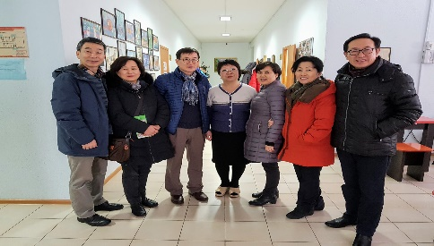
『K.F.H.I (한국국제기아대책) 사역』
*** K국 기아대책 팀모임 : 3월 초에 저희 나라에서 같이 사역하는 기아대책 가족들이 저희 도시로 와서 1박 2일 팀 수련회를 가졌습니다. 지역이 떨어져서 매달 모이지 못하다가 오랜 시간 교제하며 사역에 대한 나눔의 시간을 가지고 친교 할 수 있었습니다.
***교육비전센터 2020년 프로그램 종료: 사역지 이동하고 시작한 센터가 2020년에 프로그램이 종료될 예정 입니다. 그래서 후속 프로그램을 위해서 이웃나라에 가서(3월 11일부터 일 주일 간) 벤치 마킹하고 돌아 왔습니다. 조그만 센터이지만 처음에 아무것도 없는 상태에서 주의 은혜로 이루어 간 것이라 아쉬움도 있지만 감사가 더 큰 것 같습니다. 지금까지 6,500명이 센터를 거쳐 갔을 정도로 저희들의 열정과 눈물의 흔적들과 추억들이 어우러져 있는 곳입니다. 이 센터의 사역으로 주님께서 건강한 교회를 세우게 하셨고 그 열매들이 보전되고 있습니다.
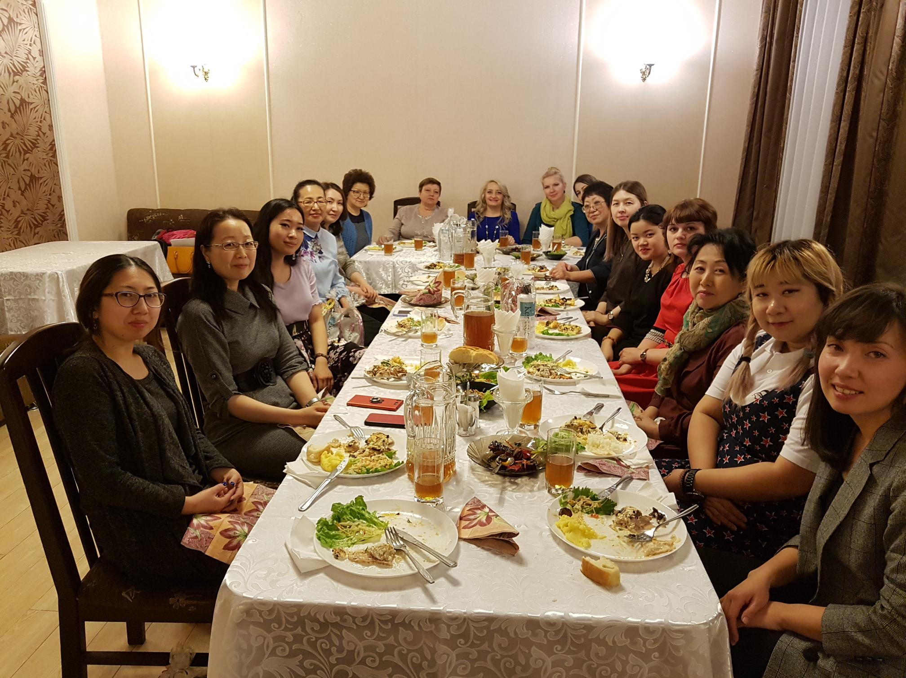*** 3월 8일 영성의 날: 축하: 구소련지역부터 영서의 날은 아주 큰 명절로 여기고 축하합니다. 이날 기관의 대표는 스텝들을 음식점으로 초대 해 선물도 주고 대접을 합니다. 저희 교육센터와 복지센터 여성직원 20명( 직업 훈련 강사 포함)을 초대해서 감사하고 축복하는 시간을 가졌습니다. 교회에서도 다채롭고 은혜로운 축복의 시간을 가졌습니다.
*** 나우러즈 명절(설날: 새해)는 우리나라의 설날과 같은 이 나라의 가장 큰 명절 입니다. 센터에서는 특별히 행사를 갖지 않고 각 그룹별로 간단한 음식과 차를 마시며 보냈습니다.

『성광교회소식』
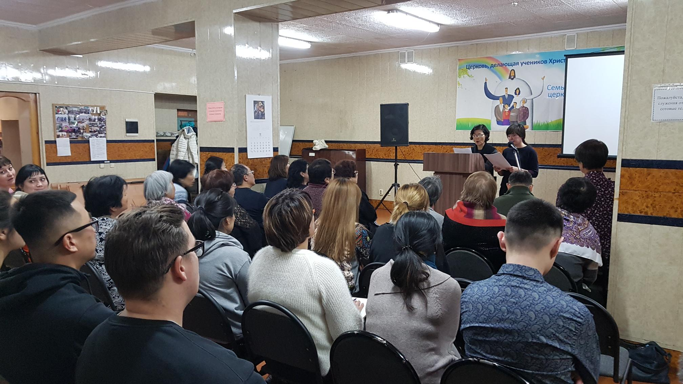***휴스톤 서울교회 팀이 가정교회 미니세미나 개최: 작년 12월 18,19일에 휴스톤 서울 교회에서 목자 4분이 오셔서 가정교회 세미나를 해 주셨고 목자들(초원모임)에게 사역 컨설팅을 해 주셨습니다. 그간 목자들이 궁금했던 것들에 대한 답을 얻을 수 있는 유익한 세미나였습니다.
***기도로 하늘의 문을 여는 해: 올 해 저희 교회는 기도로 하늘 문을 여는 해가 되기를 소망 하고 기도하며 주님과 깊은 교제로 나아가고 있습니다. 현재 매일 새벽 기도가 있고 수요일 오후에 아내가 인도하는 성경공부( 로마서)와 중보기도가 있고, 매월 첫 주 토요일 전교인 새벽기도, 금요일 새벽에는 목자 파송 기도회가 있습니다. 목자들은 하루 1 시간 기도를 의무적으로 하고 있습니다. 4월부터는 주님이 올 해 우리 공동체에 부어 주실 부흥을 기대하며 하루씩 돌아가며 금식을 하려 합니다. 하나님께서 일하실 수 있도록 주님과의 관계 속으로 들어가 깊이 기도 하기를 원하고 초대교회 같은 역사가 있기를 간절히 바라고 기도하려고 합니다. 위해서 아뢰 주시길 바랍니다.
***신학교 목회학 강의: 2월 4윌부터 설날 주간에 일 주일 동안 신학교에서 강의했습니다.
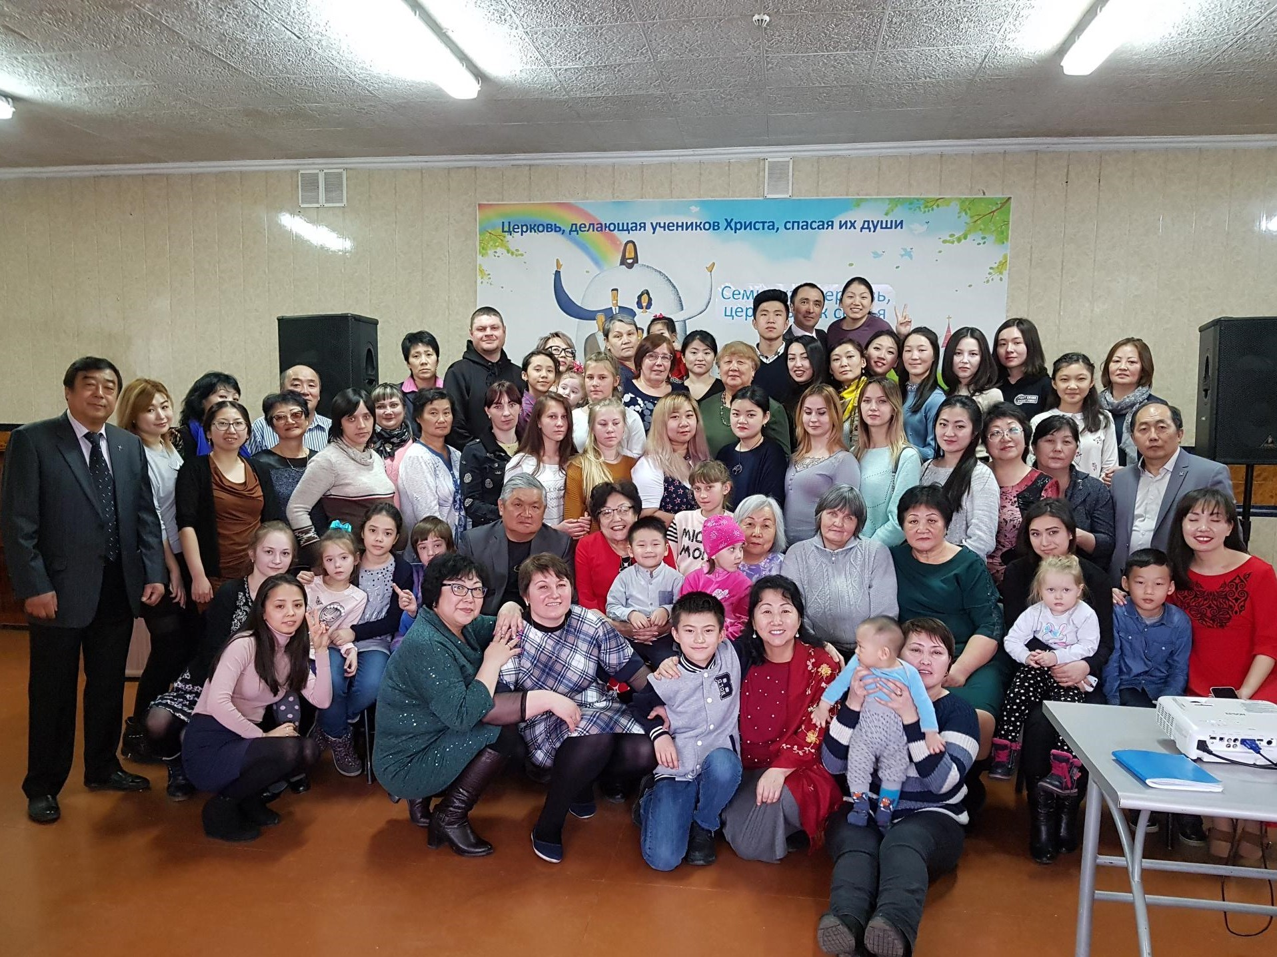***Spring Coming Day: 나우러즈 주일을 맞아서 각 목장 별로 특별한 음식을 만들고 그간 기도하며 목장에 초청해 교제 하던 VIP들을 주일 예배에 초청해 같이 예배 드리고 교제하는 시간을 가졌습니다. 기존에 예배 드리던 순서에 몇 가지를 추가해 주님을 높여 드렸는데 성령의 임재가 있었고 기쁨이 충만 했습니다. 주님이 그렇게 세우고 싶었던 교회를 만드는 것이 꿈이었는데 조금씩 닮아가고 있는 것 같아서 얼마나 감사했는지 모릅니다. “그래 맞아!!! 이런 모습이 주님의 교회지”라고 고백하면서 올 해를 기대하게 되었습니다. 주님이 주실 열매들을 소원하며 예수님을 매 순간 앙모 합니다. 아래와 같이 아뢰 주시길 부탁 드리며 주안에서 평안하시길 바랍니다.

『기 도 제 목』
- 영육간에 온 가족이 주님을 깊이 경험하고 기름 부으심을 체험하도록 하소서
- 교회에 복음의 문을 열어 주시고 예비하신 교회 리더를 주셔서 잘 양육하게 하소서
- 주일 예배가 잘 준비되어 주님께 올려 드리고 치유와 회복과 성도간의 깊은 교제가 있게 하소서
- 전 교인들이 돌아가며 금식하며 기도할 떄 하늘의 문이 열리고 주의 임재 아래 기적을 체험하게 하소서
- 대학원 공부하는 유림이에게 지혜와 명철과 총명을 허락하시고 관계 속에서 주님의 지혜로 믿음을 지켜 가게 하시고, 재홍이 대학원 입학과 ,재관에게도 주의 은혜 아래 있도록 하소서
- 아이들이 거취해야 될 집(서울)을 학교와 교회 가까운 곳에 얻어 줘야 하는데 주님이 도와 주시고 돕는 손길을 허락 하소서
- 발랴의 말기 암이 치료되고 있는데 감사하며, 스베트라나 신장과 폐를 치료해 주시고 영광 받아 주셔서 저희 공동체에 표적이 되게 하소서 소서 (올랴 전도사는 치료가 되었습니다.)

2019년 3월 31일 카작스탄에서 송ㅈㅎ/ㅎㅅ (유림, 재홍, 재관 ) 올림
=

